Маркова Наталья Анатольевна
Бюджетное образовательное учреждение
«Начальная общеобразовательная школа №35»
Учитель физической культуры первой категории
Омская область
Предмет (направленность): Физическая культура
Возраст детей: 2-3 классы
Место проведения: спортивный зал.

Весёлые старты

Цели и задачи:
- Совершенствовать развитие физических качеств;
- Воспитывать дружный коллектив, чувство товарищества;
- Прививать любовь к систематическим занятиям физическими упражнениями.

Инвентарь:
2 эстафетные палочки, 2 обруча, 2 ведра, 10 кубиков разных размеров, мячики (самодельные) по числу игроков, 2 больших резиновых мяча, 2 гимнастические палки, канат, конусы для разметки , 2 мяча - попрыгунчика, 2 повязки, музыкальное сопровождение.
Команды выходят под музыку. Представление команд. Объяснение требований к выполнению эстафет.

Эстафеты:
- Передача эстафетной палочки (2 эстафетные палочки).
2. Передача кубиков по цепочке в шеренге.(2 обруча, 2 ведра, 10 кубиков).
3. «Мачеха и Золушка» (2 ведра,2 обруча, 10 предметов).
Участники команды чередуются «Мачеха и «Золушка». «Мачеха» берёт ведро с кубиками и бежит вперёд, высыпает кубики в обруч и возвращается обратно, передав ведро « Золушке». «Золушка» должна собрать «мусор» и так далее.
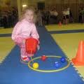
4. «Лиса Алиса и кот Базилио»
Участники каждой команды делятся на пары. Один из детей изображает Базилио, второй – Алису. «Котам» завязывают глаза, а «лисы» должны поджать одну ногу и придерживать её рукой, изображая хромоту. Каждая пара, обнявшись, добирается до финиша и возвращается к своей команде, передавая эстафету. Побеждает команда, в которой дети справятся с заданием быстрее.
5. «Меткий стрелок» (2 ведра, мячики).
Забросить мячик в ведро с определенного расстояния.
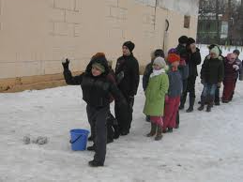
6. «Попрыгунчики». (2 мяча попрыгунчика).
Передвижение вперед на мячиках - попрыгунчиках
7. «Скачки на коне». (2 гимнастические палки).
Бег, имитируя скачки на коне.
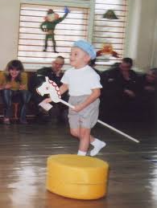
8. Гонка мячей над головой.(2 резиновых мяча).
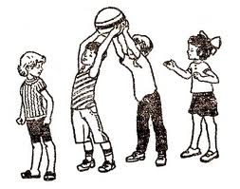
9. Перетягивание каната.

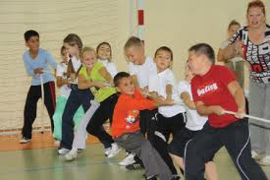
10. Подведение итогов, награждение.
Вот и закончилась наша последняя эстафета (подведение итогов и награждение победителей). Сегодня мы все получили заряд бодрости, радости, а это самое главное для того, чтобы быть здоровым человеком. Мы поздравляем победителей и просим не унывать побеждённых. Ведь самое главное - не победа, а участие и то , что мы с вами.
. Праздник нам закончить нужно,
До свидания, детвора.
Ну-ка вместе, ну-ка дружно
Крикнуть празднику: «Ура».

